Unidade 08. Informamos

Nome: _____________________ Curso: __ Data: ______

1. Sinala cales das seguintes non son unha familia léxica. Por que?

xeo xeado xeadeira

mar mariñeiro marabilloso

mina mineiro minería

leite leito leitería

casa casería casal

2. Escribe tres palabras que pertenzan á mesma familia léxica de cada unha destas. Escribe unha oración con algunha das palabras que formaches.
Nube: ____________________________________________________
Coche: ____________________________________________________
Pan: _______________________________________________________
____________________________________________________________________________________________________________________________________________________________________________________________________________________________________________________________

Unidade 08. Informamos

Nome: _____________________ Curso: __ Data: ______

3. Subliña os pronomes persoais destas oracións e fai unha oración con cada un deles.
• Nós xogamos ao tenis.
• Eles foron ao cine.
• El lin un libro.
• Ti es médica.
• Vós ides á mesma escola ca eles.
• Ela irá a excursión.
__________________________________________________________________________________________________________________________________________________________________________________________________________________________________________________________________________________________________________________________________________________________________________________________
_______________________________________________________________
4. Relaciona.
eu terceira persoa plural
el primeira persoa singular
vós terceira persoa singular
ti primeira persoa plural
elas segunda persoa singular
nós segunda persoa plural

Unidade 08. Informamos

Nome: _____________________ Curso: __ Data: ______

5. Completa as oracións con pronomes persoais.

• ___________ é moi estudosa.
• ________ imos a mesma escola.
• __________ teñen que recoller a mesa.
• ________ é moi xeneroso.
• ______ son gandeiros e _______ agricultores.

• ______ es unha boa doutora.

6. Escribe o nome destes debuxos e logo fai unha oración con cada un deles.

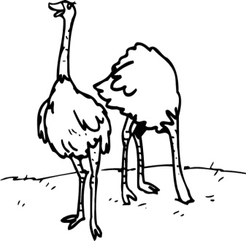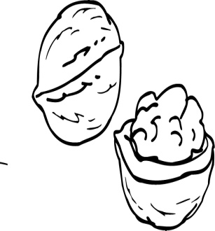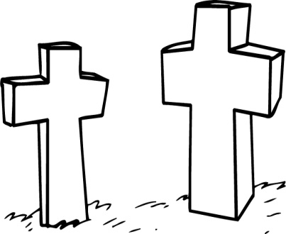

_____________ _____________ ____________

________________________________________________________________________________________________________________________________________________________________________________________________________________________

Unidade 08. Informamos

Nome: _____________________ Curso: __ Data: ______

7. Escribe o plural das seguintes palabras. Despois escribe unha oración con cada unha delas.

raíz:___________ perdiz:____________
feliz:___________ vez:____________
luz:___________ veloz:____________

________________________________________________________________________________________________________________________________________________________________________________________________________________________________________________________________________________________________________________________________________________________________________________________________________________________________________________

8. Antón está agardando un paquete. Que enderezo lle tivo que dar a empresa de transportes para que lle chegue á casa. Inventa o seu enderezo.

__________________________________________________________________________________________________________________________________________________________________________________________________________________________________________________________________________________________________________________________________________________________________________________________

Unidade 08. Informamos

Nome: _____________________ Curso: __ Data: ______

9. Elixe e completa.
galego-portugués cantiga trobadores

Que eran Mendinho ou Martín Códax? à ________________________
Lingua que existía na Idade Media. à ______________________
Que escritos literarios se conservan? à ___________________________

10. Define o que é unha fábula coas túas palabras.

________________________________________________________________________________________________________________________________________________________________________________________________________________________
________________________________________________________________________________________________________________________________________________________________________________________________________________________

